某证书站高危

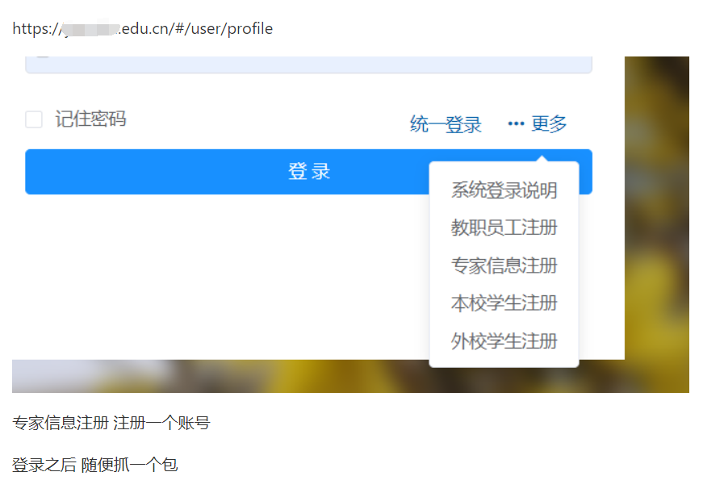

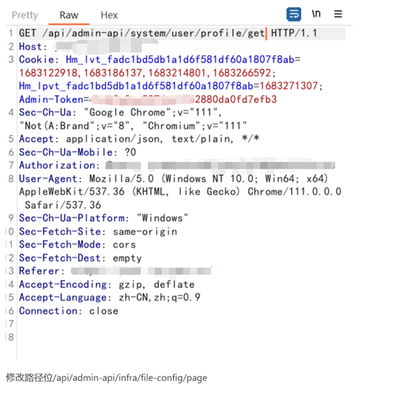

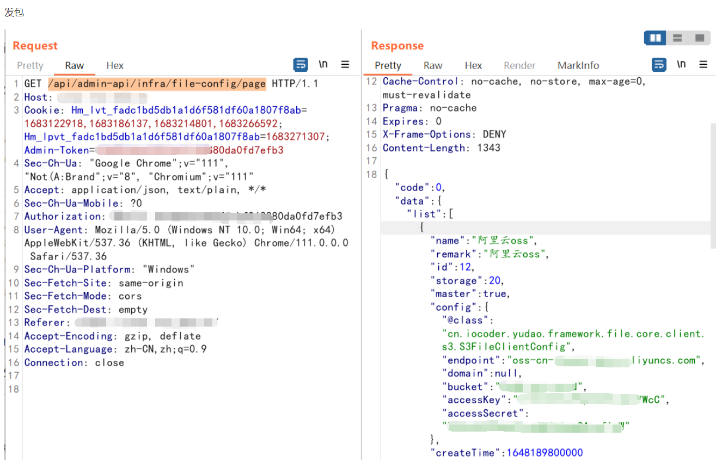

这里说明一下为什么能找到这个接口，这个站是VUE框架的，通过JS的一些路径去github寻找源码，发现是一个名为芋道的项目，且github里有演示站，可以看到源码以及去演示站抓包获取接口去拼接，接口未鉴权，导致OSS信息泄露，拿到高危